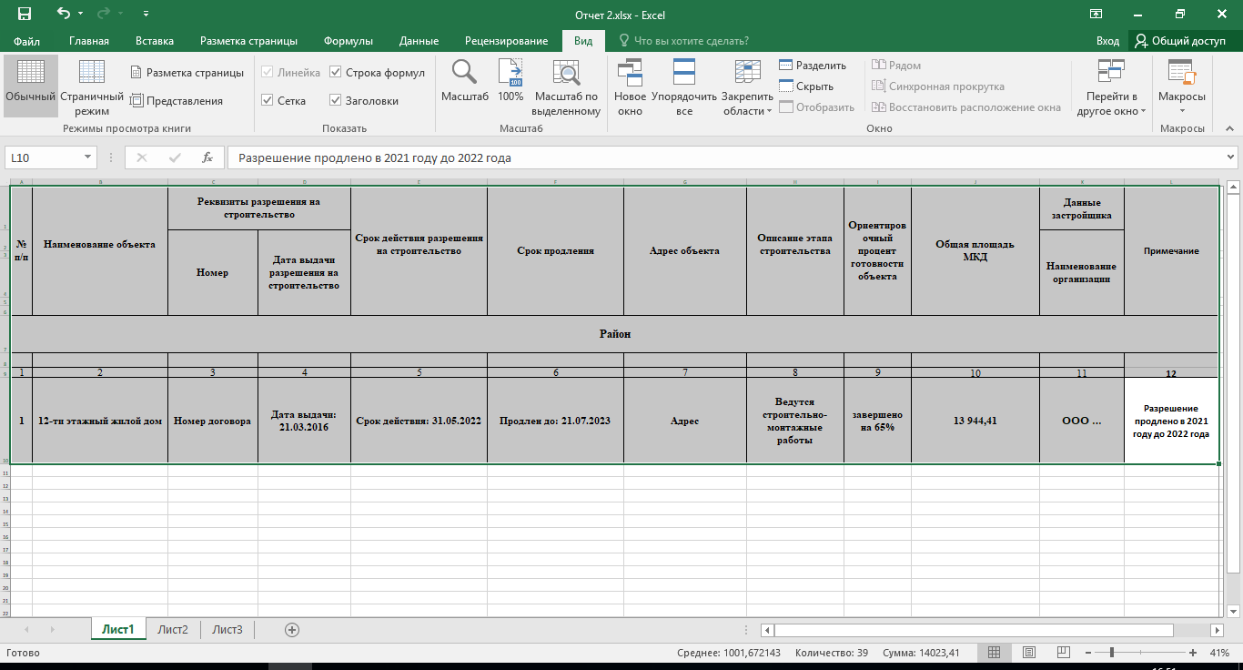

Первая таблица – Действующие МДК

Все графы должны быть обязательны для заполнения, кроме 12 примечание и 6 дата продления.

В строке адрес объекта, нужно указать город и улицу с домом, город нужен будет потом в отчетах, улица просто для инфы.

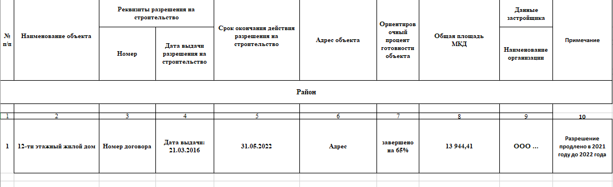

Вторая таблица – Приостановленные МДК

Тут отличия в том, что нет графы с продлением срока и этапа строительства. Графы по типу примечания, и этапа строительства должны быть просто графами с текстом, они никак в отчетах не фигурируют, просто для справки.

В первой должны быть методы удаления, добавления и редактирования объекта. А также возможность перенести из первой таблицы во вторую. Тоесть если срок прошел и его не продлили.

Программа должна на основе этих двух таблиц, выводить два отчета в эксель.

Первый

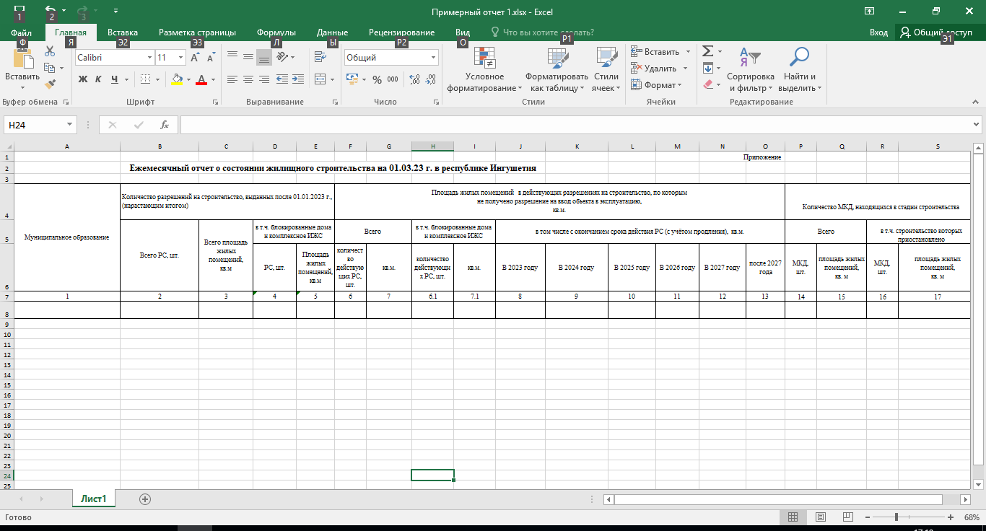

Графа 1 – это город, село и т.п из графы с адресом. Дальше пойдут данные из всех объектов, которые относятся к селу или городу.

Графа 2 - количество Разрешений на строительство выданных после начала текущего года и относящихся к городу или селу из пункта 1 соответственно, инфа берется из графы 4 первой таблички и заносится в виде натурального числа. Тоесть если в первой табличке было 6 объектов в городе Назрань и у них выданны разрешение после начала текущего года, то в отчете будет цифра 6.

Графа 3 –сумма площади всех объектов с разрешением, выданным после начала года.

Графа 4 – тоже самое что и графа 2, только для второй таблицы.

Графа 5 – тоже самое что и графа 3, только для второй таблицы.

Графа 6 – количество объектов в первой табличке.

Графа 7 – площадь всех объектов в первой табличке.

Графа 8 – площадь всех объектов в первой табличке, срок которых подходит к концу в 2023. Инфа берется из графы 5 и 6 первой таблички. Тоесть если 6 графа пустая, то учитывается просто срок окончания действия, если графа 6 заполнена, то учитывается срок продления из нее.

Графа 9 – 13, все тоже самое для каждого года вплоть до 2027

Графа 14 – Сумма элементов из двух табличек

Графа 15 – Площадь всех элементов из двух табличек

Графа 16 – Сумма элементов из второй таблички

Графа 17 – площадь элементов из второй таблички

Дата в шапке должна быть изменяемой в самой программе или формироваться на основе сегодняшней даты. Ты лучше разребешься.

Второй отчет называется таблица по МКД и просто должен содержать в одном отчете все объекты из первой и второй таблички. Тоесть к примеру сначала идут все действующие МКД, потом приостановленные в одном файле.